附件7：

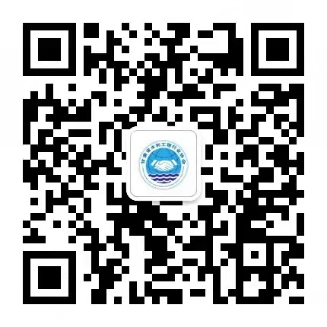

甘肃省水利工程行业协会公众号二维码